1. Realizar un programa en Powershell que pida un número e devolva si é primo ou non. Utiliza funcións na medida do posible. O programa tenos que permitir volver a facer ese cálculo unha e outra vez se así o desexamos:

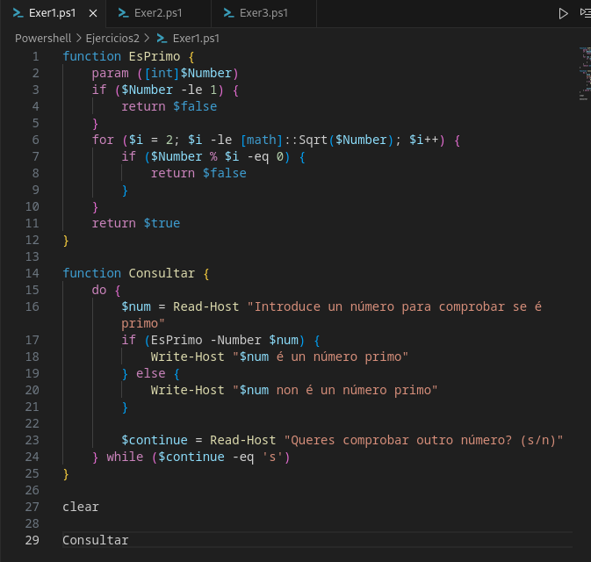

2. Escribir un xogo de adiviñanza. O programa pedirá ao usuario dous números (o número inferior e o número superior). O programa obterá, a continuación, un número aleatorio entre eses dous números, e o usuario doberá adiviñalo. Cada vez que o usuario introduce un número, o programa lle dice se é maior ou menor. Ao final, o programa indica o número de intentos utilizado.
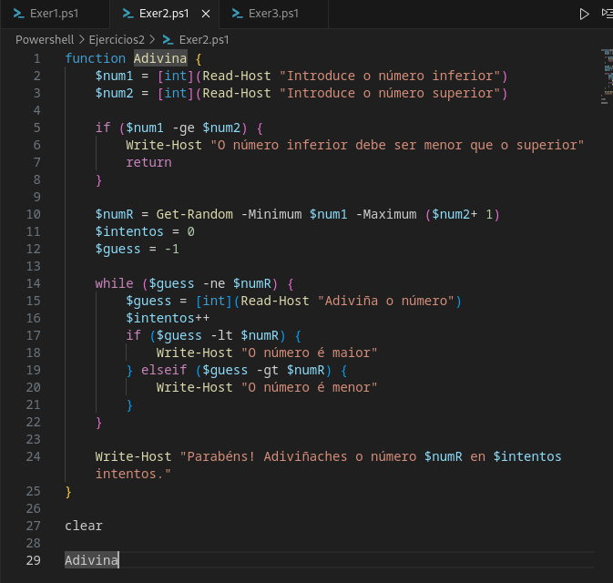

3. Programa que recolla unha lista de números (ata que o usuario escriba un 0) e logo devolva esa lista ordenada.

